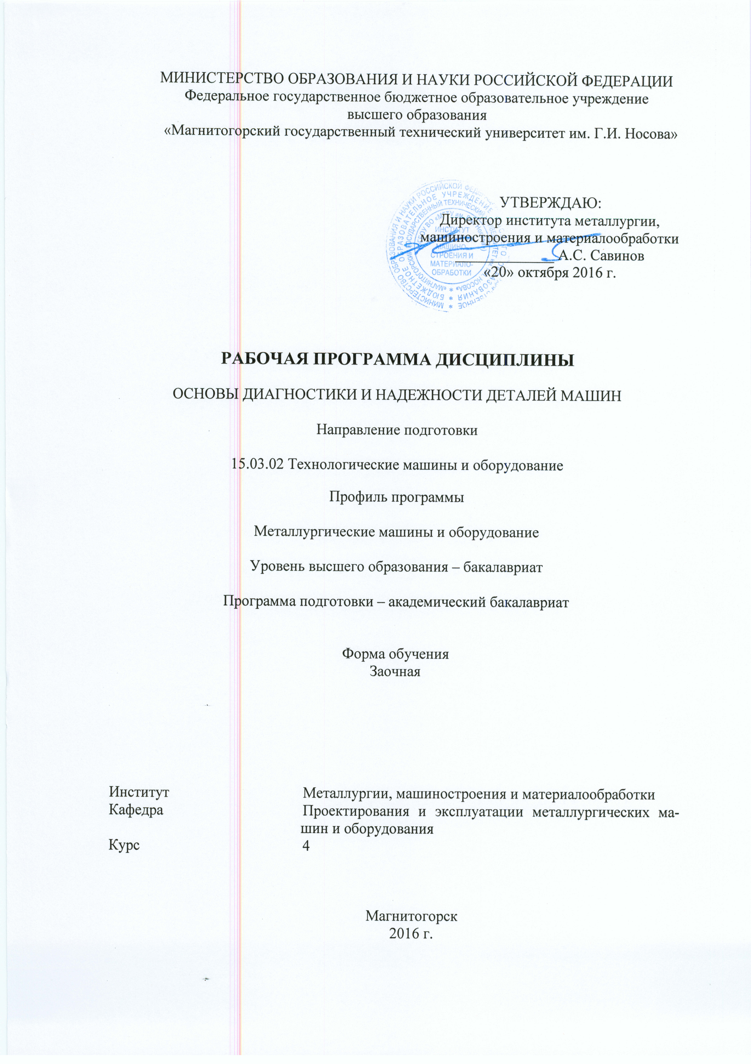
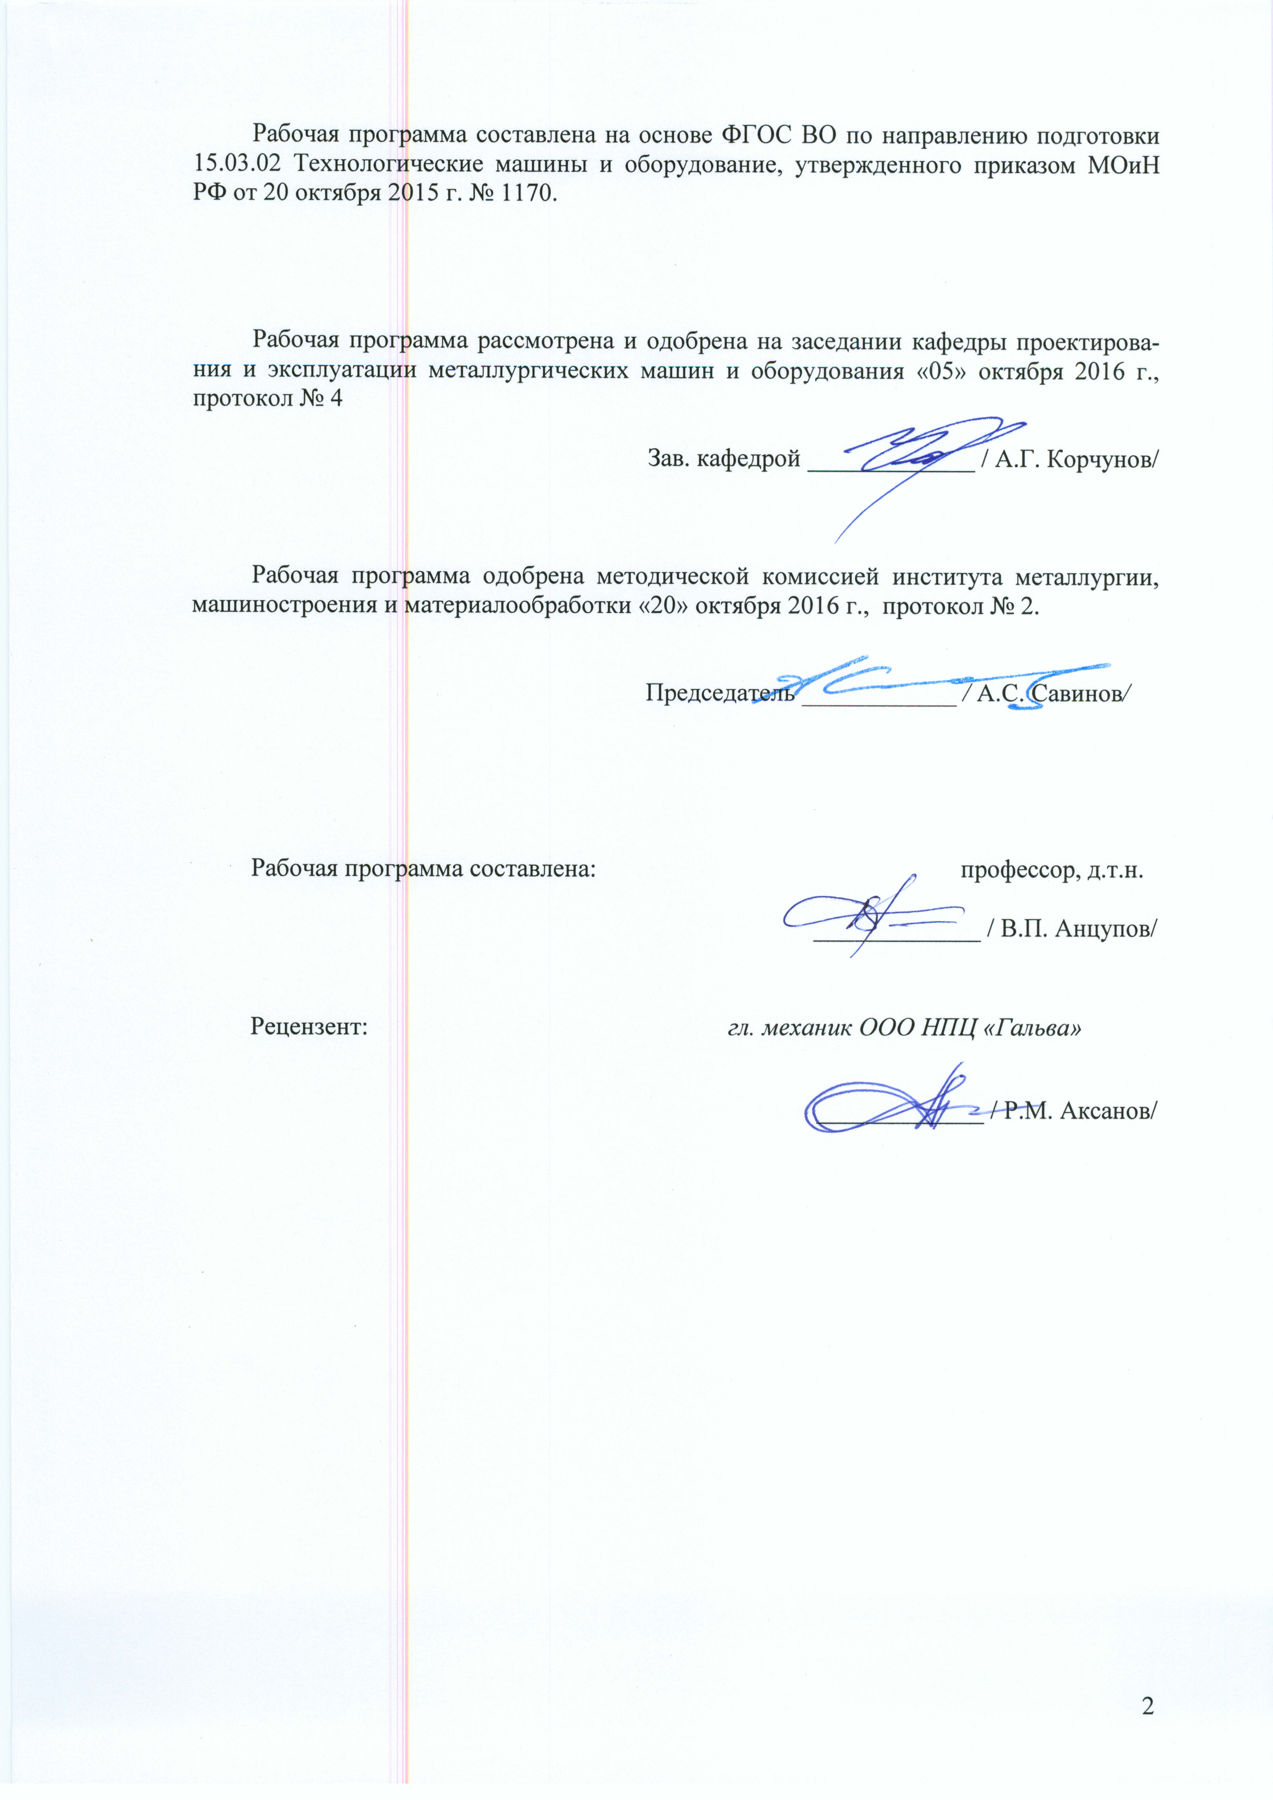
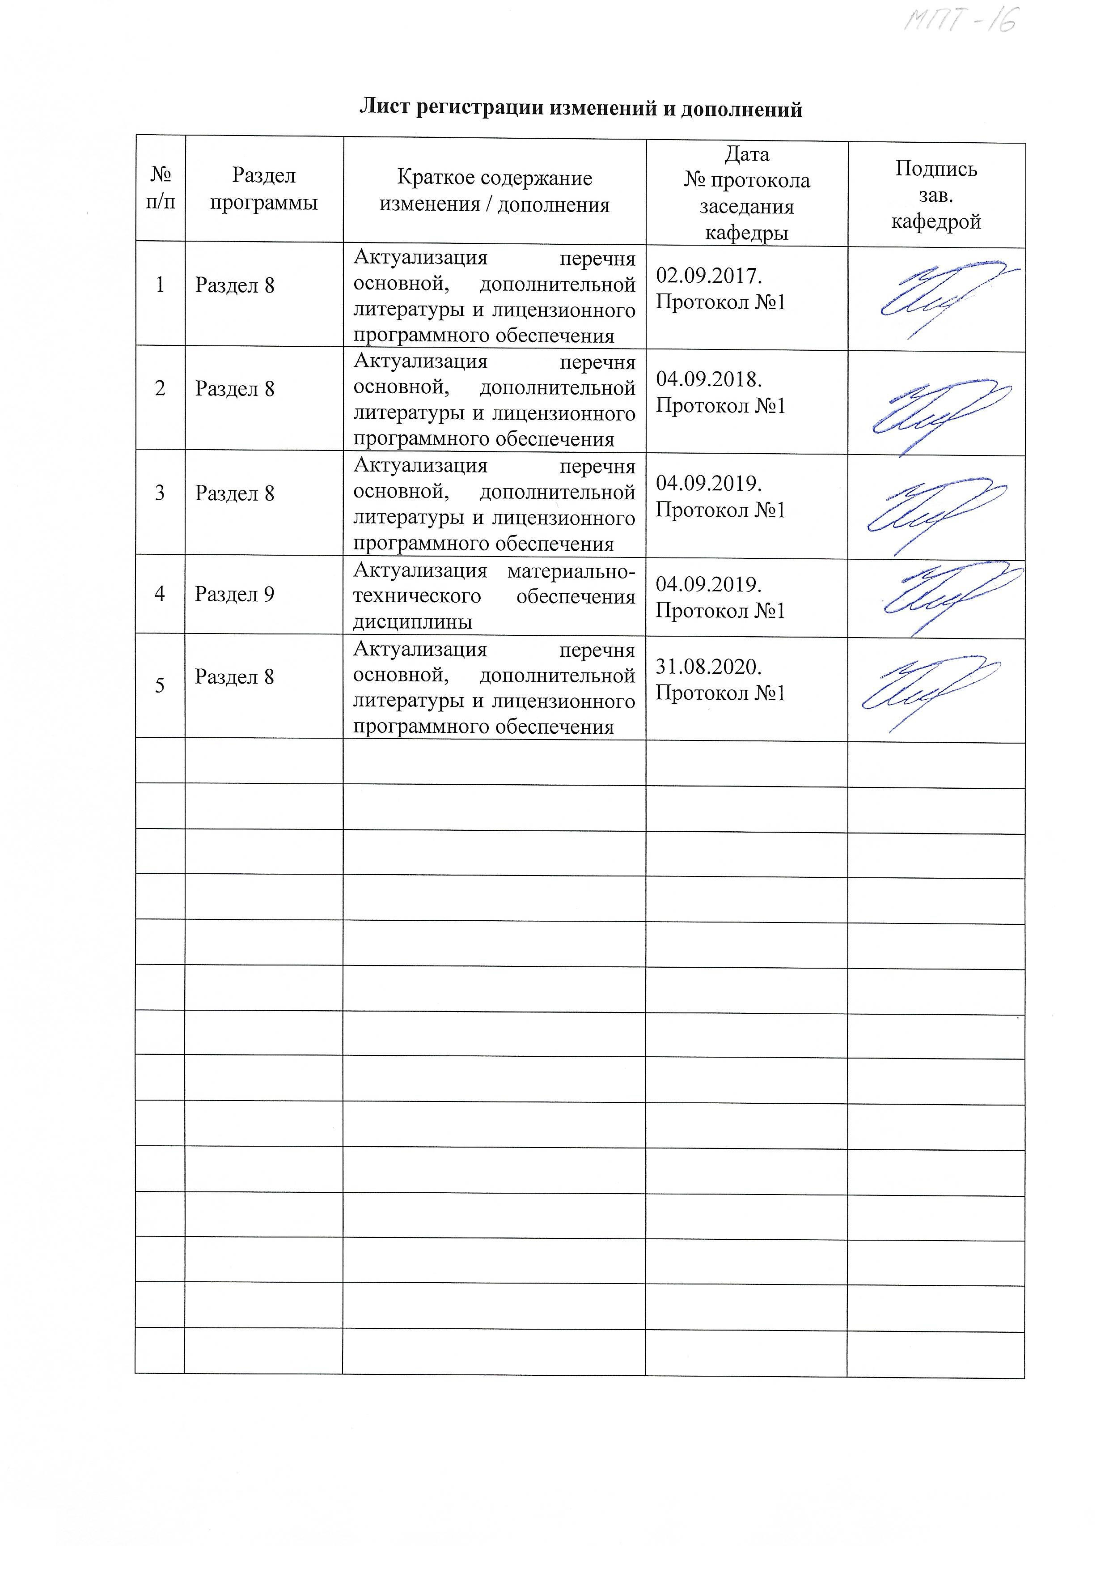

1 Цели освоения дисциплины
Целью преподавания дисциплины является овладение студентами достаточным уровнем общепрофессиональных и профессиональных компетенций в соответствии с требованиями ФГОС ВО по направлению 15.03.02 Технологические машины и оборудование и освоение нового подхода к оценке надежности технических объектов на основе структурно-энергетической теории разрушения материалов.

2 Место дисциплины в структуре образовательной программы
подготовки бакалавра
Дисциплина входит в вариативную часть блока 1 образовательной программы.
Для изучения дисциплины необходимы знания (умения, владения), сформированные в результате изучения математики, физики, теории машин и механизмов, сопротивления материалов, теоретической механики, детали машин
Знания (умения, владения), полученные при изучении данной дисциплины будут необходимы для изучения дисциплин механическое оборудование металлургических заводов, технологические линии и комплексов металлургических цехов и успешного прохождения ГИА.

3 Компетенции обучающегося, формируемые в результате освоения
дисциплины и планируемые результаты обучения
В результате освоения дисциплины обучающийся должен обладать следующими компетенциями:
Структурный  элемент  компетенции | Планируемые результаты обучения
ПК-13. Умение проверять техническое состояние и остаточный ресурс технологического оборудования, организовывать профилактический осмотр и текущий ремонт технологических машин и оборудования
Знать | Методологию постановки и решения краевых задач теории надежности технических объектов
Уметь | Применять методологию постановки и решения краевых задач теории надежности технических объектов
Владеть | Навыками применения методологии постановки и решения краевых задач теории надежности технических объектов
ПК-15. Умение выбирать основные и вспомогательные материалы, способы реализации технологических процессов, применять прогрессивные методы эксплуатации технологического оборудования при изготовлении технологических машин
Знать | Методологию выбора конструкционных материалов деталей машин для повышения их работоспособности и долговечности
Уметь | Применять методологию выбора конструкционных материалов деталей машин для повышения их работоспособности и долговечности
Владеть | Навыками применения методологии выбора конструкционных материалов деталей машин для повышения их работоспособности и долговечности

4 Структура и содержание дисциплины
Общая трудоемкость дисциплины составляет 4 зачетных единиц 144 акад. часов, в том числе:
– контактная работа – 21,5 акад. часов:
– аудиторная – 18 акад. часов;
– внеаудиторная – 3,5 акад. часов
– самостоятельная работа – 113,8 акад. часов;
– подготовка к экзамену – 8,7 акад. часа

Раздел/ тема  дисциплины | Курс | Аудиторная  контактная работа  (в акад. часах) |  |  | Самостоятельная работа (в акад. часах) | Вид самостоятельной  работы | Форма текущего контроля успеваемости и  промежуточной аттестации | Код и структурный  элемент  компетенции
Раздел/ тема  дисциплины | Курс | лекции | лаборат.  занятия | практич. занятия
- Основные термины и определения диагностики и надежности технических объектов. Общая схема формирования постепенных отказов деталей машин. | 4  8  8
1.1 Основные понятия технической диагностики | 4  8  8 | 0,5 | - | - | 10 | Самостоятельное изучение учебной и научной литературы | – устный опрос (собеседование) | ПК-13–зув  ПК-15–зув
1.2 Основные понятия теории надежности | 4  8  8 | 0,5 | - | - | 10 | Самостоятельное изучение учебной и научной литературы | – устный опрос (собеседование) | ПК-13–зув  ПК-15–зув
1.3 Схема формирования постепенных отказов деталей машин | 4  8  8 | 1 | - | - | 10 | Самостоятельное изучение учебной и научной литературы | – устный опрос (собеседование) | ПК-13–зув  ПК-15–зув
Итого по разделу | 4  8  8 | 2 | - | - | 30 |  |  | ПК-13–зув  ПК-15–зув
- Методология построения физико-математических моделей постепенных отказов деталей машин. | 4  8  8 |  |  |  |  |  | – устный опрос (собеседование)
2.1 Общая методика построения моделей отказов по различным критериям | 4  8  8 | 0,5 |  |  | 10 | Самостоятельное изучение учебной и научной литературы | – устный опрос (собеседование) | ПК-13–зув  ПК-15–зув
2.2 Модели отказов по статическим критериям прочности | 4  8  8 | 0,5 |  |  | 10 | Самостоятельное изучение учебной и научной литературы | – устный опрос (собеседование) | ПК-13–зув  ПК-15–зув
2.3 Модели отказов по динамическим критериям прочности | 4  8  8 | 1 |  |  | 10 | Самостоятельное изучение учебной и научной литературы | – устный опрос (собеседование) | ПК-13–зув  ПК-15–зув
Итого по разделу | 4  8  8 | 2 | - | - | 30 |  |  | ПК-13–зув  ПК-15–зув
- Методика детерминистического определения показателей безотказности и долговечности деталей машин по критериям статической и динамической прочности | 4  8  8
3.1 Общая схема проектной оценки показателей надежности деталей машин | 4  8  8 | 0,5 | - | - | 10 | - Самостоятельное изучение учебной и научной литературы | – устный опрос (собеседование) | ПК-13–зув  ПК-15–зув
3.2 Проектная оценка показателей надежности деталей машин по критериям прочности на растяжение/сжатие | 4  8  8 | 0,5 | - | 2,5 | 10 | - Самостоятельное изучение учебной и научной литературы  - Подготовка к практическому занятию | – устный опрос (собеседование) | ПК-13–зув  ПК-15–зув
3.3 Проектная оценка показателей надежности деталей машин по критериям статической прочности на изгиб | 4  8  8 | 1 | - | 2,5 | 10 | - Самостоятельное изучение учебной и научной литературы  - Подготовка к практическому занятию | – устный опрос (собеседование) | ПК-13–зув  ПК-15–зув
3.4 Проектная оценка показателей надежности деталей машин по критериям статической прочности на сдвиг | 4  8  8 | 1 | - | 2,5  2 | 15 | - Самостоятельное изучение учебной и научной литературы  - Подготовка к практическому занятию | – устный опрос (собеседование) | ПК-13–зув  ПК-15–зув
3.5 Проектная оценка показателей надежности деталей машин по критериям статической прочности на кручение | 4  8  8 | 1 | - | 2,5  2 | 17,4 | - Самостоятельное изучение учебной и научной литературы  - Подготовка к практическому занятию | – устный опрос (собеседование) | ПК-13–зув  ПК-15–зув
Итого по разделу | 4  8  8 | 4 | - | 10  4 | 53,8 |  |  | ПК-13–зув  ПК-15–зув
Итого за семестр | 4  8  8 | 8 | - | 10  4 | 113,8 |  | -экзамен | ПК-13–зув  ПК-15–зув
Итого по дисциплине | 4  8  8 | 8 | - | 10  4 | 113,8 |  | -экзамен | ПК-13–зув  ПК-15–зув

5 Образовательные и информационные технологии
Лекции проходят в традиционной форме. Теоретический материал на лекциях является результатом усвоения полученной информации посредством постановки проблемного вопроса и поиска путей его решения. На лекциях – консультациях изложение нового материала сопровождается постановкой вопросов и дискуссией в поисках ответов на эти вопросы. Практические занятия проводятся в традиционной и проблемной формах с использованием методик, изложенных в соответствующей методической литературе и параллельным решением исследовательских проблемных задач по повышению надежности деталей машин.

6 Учебно-методическое обеспечение самостоятельной работы обучающихся
Самостоятельное изучение учебной и научной литературы по темам разделов читаемой дисциплины заключается в освоении соответствующих разделов основной литературы.
Подготовка к практическим занятиям заключается в изучении теоретических разделов источника 1 методических указаний, оформлении отчетов по выполненным работам и к подготовке их к защите.

Вопросы для подготовки к экзамену.
- Основные термины и определения технической диагностики
- Основные понятия теории надежности технических объектов
- Общая концепция прогнозирования параметрической надежности технических объектов
- Основные этапы (методология) проектной оценки надежности деталей машин.
- Методика оценки надежности деталей машин по статическим критериям прочности.
- Объяснить, почему при статическом подходе ресурс нагруженных элементов четко не определен.
- Кинетическая концепция разрушения твердых тел и физический смысл разрушения структуры материалов.
- Основное кинетическое уравнение повреждаемости деталей машин.
- Методика оценки надежности деталей машин по кинетическим критериям прочности.
Термодинамическое условие разрушения нагруженных деталей машин.
Основные термины и определения технической диагностики
- Основные понятия теории надежности технических объектов
- Общая концепция прогнозирования параметрической надежности технических объектов
- Основные этапы (методология) проектной оценки надежности деталей машин.
- Методика оценки надежности деталей машин по статическим критериям прочности.
- Объяснить, почему при статическом подходе ресурс нагруженных элементов четко не определен.
- Кинетическая концепция разрушения твердых тел и физический смысл разрушения структуры материалов.
- Основное кинетическое уравнение повреждаемости деталей машин.
- Методика оценки надежности деталей машин по кинетическим критериям прочности.
- Термодинамическое условие разрушения нагруженных деталей машин.

7 Оценочные средства для проведения промежуточной аттестации
а) Планируемые результаты обучения и оценочные средства для проведения промежуточной аттестации:
Структурный элемент  компетенции | Планируемые результаты обучения | Оценочные средства
ПК-13. Умение проверять техническое состояние и остаточный ресурс технологического оборудования, организовывать профилактический осмотр и текущий ремонт технологических машин и оборудования
Знать | Методологию постановки и решения краевых задач теории надежности технических объектов | Вопросы для подготовки к экзамену.  - Основные термины и определения технической диагностики  - Основные понятия теории надежности технических объектов  - Общая концепция прогнозирования параметрической надежности технических объектов  - Основные этапы (методология) проектной оценки надежности деталей машин.  - Методика оценки надежности деталей машин по статическим критериям прочности.  - Объяснить, почему при статическом подходе ресурс нагруженных элементов четко не определен.  - Кинетическая концепция разрушения твердых тел и физический смысл разрушения структуры материалов.  - Основное кинетическое уравнение повреждаемости деталей машин.  - Методика оценки надежности деталей машин по кинетическим критериям прочности.  - Термодинамическое условие разрушения нагруженных деталей машин.
Уметь | Применять методологию постановки и решения краевых задач теории надежности технических объектов | Практические задания.  - Рассчитать запас работоспособности и ресурс стержня, подверженного статическому растяжению.  - Рассчитать запас работоспособности и ресурс стержня, подверженного статическому сдвигу.  - Рассчитать запас работоспособности и ресурс стержня, подверженного, подверженному статическому изгибу.  - Рассчитать запас работоспособности и ресурс стержня, подверженного, подверженному статическому кручению.  - Рассчитать запас работоспособности и ресурс стержня, подверженного статическому сложному нагружению.
Владеть | Навыками применения методологии постановки и решения краевых задач теории надежности технических объектов | Практическое задание.  Изучить технологию и провести техническое диагностирование оборудования прокатного отделения ЛПЦ-5 ОАО «ММК»:  - изучить и описать назначение, сортамент и общую характеристику ЛПЦ-5;  - описать технологический процесс прокатки на стане;  - изучить и описать состав, устройство и работу основных механических объектов прокатного отделения ЛПЦ-5;  - провести рабочее техническое диагностирование механического оборудования прокатного отделения ЛПЦ-5;  - сделать общий вывод о состоянии оборудования;  - выбрать наименее работоспособный привод для аналитического контроля и оценки надежности его элементов.
ПК-15. Умение выбирать основные и вспомогательные материалы, способы реализации технологических процессов, применять прогрессивные методы эксплуатации технологического оборудования при изготовлении технологических машин
Знать | Методологию выбора конструкционных материалов деталей машин для повышения их работоспособности и долговечности | Вопросы для подготовки к экзамену.  - Основные термины и определения технической диагностики  - Основные понятия теории надежности технических объектов  - Общая концепция прогнозирования параметрической надежности технических объектов  - Основные этапы (методология) проектной оценки надежности деталей машин.  - Методика оценки надежности деталей машин по статическим критериям прочности.  - Объяснить, почему при статическом подходе ресурс нагруженных элементов четко не определен.  - Кинетическая концепция разрушения твердых тел и физический смысл разрушения структуры материалов.  - Основное кинетическое уравнение повреждаемости деталей машин.  - Методика оценки надежности деталей машин по кинетическим критериям прочности.  - Термодинамическое условие разрушения нагруженных деталей машин.
Уметь | Применять методологию выбора конструкционных материалов деталей машин для повышения их работоспособности и долговечности | Практические задания.  - Рассчитать запас работоспособности и ресурс стержня, подверженного циклическому растяжению - сжатию.  - Рассчитать запас работоспособности и ресурс стержня, подверженного циклическому изгибу.  - Рассчитать запас работоспособности и ресурс стержня, подверженного циклическому кручению.  - Рассчитать запас работоспособности и ресурс стержня, подверженного циклическому сдвигу  - Рассчитать запас работоспособности и ресурс стержня, подверженного циклическому сложному нагружению.
Владеть | Навыками применения методологии выбора конструкционных материалов деталей машин для повышения их работоспособности и долговечности | Практическое задание.  Выполнить аналитический контроль и оценить надежность деталей и узлов рабочих валков 4-й клети оборудования прокатного отделения ЛПЦ-5 ОАО «ММК»:  - изучить конструкцию, выполнить кинематическую схему и определить условия нагружения привода;  - определить вид состояния и оценить надежность деталей и узлов выбранного привода по критериям работоспособности;  - сделать заключение о техническом состоянии привода с точки зрения его работоспособности.  Подвести итог выполненной работы в виде краткого обобщения результатов работы.

б) Порядок проведения промежуточной аттестации, показатели и критерии оценивания:
Экзамен по данной дисциплине проводится в устной форме по экзаменационным билетам, каждый из которых включает 1 теоретический вопрос и одно практическое задание.
Показатели и критерии оценивания экзамена:
– на оценку «отлично» (5 баллов) – обучающийся демонстрирует высокий уровень сформированности компетенций, всестороннее, систематическое и глубокое знание учебного материала, свободно выполняет практические задания, свободно оперирует знаниями, умениями, применяет их в ситуациях повышенной сложности. Обучающийся правильно и самостоятельно отвечает на поставленный в билете вопрос, способен ответить на дополнительные вопросы по общему содержанию дисциплины, показывает умение применять эти знания на практике
– на оценку «хорошо» (4 балла) – обучающийся демонстрирует средний уровень сформированности компетенций: основные знания, умения освоены, но допускаются незначительные ошибки, неточности, затруднения при аналитических операциях, переносе знаний и умений на новые, нестандартные ситуации. Обучающийся правильно и самостоятельно отвечает на поставленный в билете вопрос, частично отвечает на дополнительные вопросы по общему содержанию дисциплины.
– на оценку «удовлетворительно» (3 балла) – обучающийся демонстрирует пороговый уровень сформированности компетенций: в ходе контрольных мероприятий допускаются ошибки, проявляется отсутствие отдельных знаний, умений, навыков, обучающийся испытывает значительные затруднения при оперировании знаниями и умениями при их переносе на новые ситуации. Обучающийся правильно отвечает на поставленный в билете вопрос только с помощью наводящих вопросов.
– на оценку «неудовлетворительно» (2 балла) – обучающийся демонстрирует знания не более 20% теоретического материала, допускает существенные ошибки, не может показать интеллектуальные навыки решения простых задач.
– на оценку «неудовлетворительно» (1 балл) – обучающийся не может показать знания на уровне воспроизведения и объяснения информации, не может показать интеллектуальные навыки решения простых задач.

8 Учебно-методическое и информационное обеспечение дисциплины (модуля)
а) Основная литература:
- Основы диагностики и надежности технических объектов: учебное пособие / В. П. Анцупов, А. Г. Корчунов, А. В. Анцупов (мл.), А. В. Анцупов ; МГТУ, [каф. МОМЗ]. - Магнитогорск, 2012. - 114 с. : ил., схемы, табл. - URL: https://magtu.informsystema.ru/uploader/fileUpload?name=521.pdf&show=dcatalogues/1/1092485/521.pdf&view=true (дата обращения: 23.10.2020). - Макрообъект. - Текст : электронный. - Имеется печатный аналог.

б) Дополнительная литература:
- Конструкции и расчет надежности деталей и узлов прокатных станов: учебное пособие / В. П. Анцупов, А. В. Анцупов (мл.), А. В. Анцупов, В. А. Русанов; МГТУ, [каф. общ. техн. дисц.]. - Магнитогорск, 2014. - 156 с. : ил., схемы, табл. - URL: https://magtu.informsystema.ru/uploader/fileUpload?name=802.pdf&show=dcatalogues/1/1116023/802.pdf&view=true (дата обращения: 23.10.2020). - Макрообъект. - Текст : электронный. - ISBN 978-5-9967-0534-4. - Имеется печатный аналог.
- Анцупов, В. П. Изучение, расчет и исследование приводов прокатных станов: учебное пособие / В. П. Анцупов, А. В. Анцупов (мл.), А. В. Анцупов ; МГТУ. - Магнитогорск, 2009. - 86 с. : ил., схемы, табл. - URL: https://magtu.informsystema.ru/uploader/fileUpload?name=268.pdf&show=dcatalogues/1/1060892/268.pdf&view=true (дата обращения: 23.10.2020). - Макрообъект. - Текст : электронный. - Имеется печатный аналог.

в) Методические указания:
- Оценка ресурса деталей и узлов металлургических машин на стадии их проектирования и эксплуатации: учеб. пособие /А.В. Анцупов (мл.), М.Г. Слободянский, В.П. Анцупов, А.В. Анцупов. – Магнитогорск: Изд-во Магнитогорск. гос. техн. ун-та им. Г.И. Носова, 2018. – 211с.
- Основы проектной оценки долговечности металлургического оборудования на примере расчета ресурса пластинчатого питателя агломерационной фабрики: учеб. пособие /В.П. Анцупов, М.Г. Слободянский, А.В. Анцупов (мл.), А.В. Анцупов. Магнитогорск: Изд-во Магнитогорск. гос. техн. ун-та им. Г.И. Носова, 2018. – 198с.

г) Программное обеспечение и Интернет-ресурсы:
Программное обеспечение
Наименование ПО | № договора | Срок действия лицензии
MS Windows 7 Professional(для классов) | Д-1227-18 от 08.10.2018 | 11.10.2021
MS Office 2007 Professional | № 135 от 17.09.2007 | бессрочно
7Zip | свободно распространяемое ПО | бессрочно
FAR Manager | свободно распространяемое ПО | бессрочно

Перечень необходимых Интернет-ресурсов:
- Национальная информационно-аналитическая система – Российский индекс научного цитирования (РИНЦ). – URL: https://elibrary.ru/
- Поисковая система Академия Google (Google Scholar). – URL: https://scholar.google.com/
- Информационная система – Единое окно доступа к информационным ресурсам. – URL: http://window.edu.ru/
- Федеральное государственное бюджетное учреждение «Федеральный институт промышленной собственности». – URL: https://www1.fips.ru/
- Образовательный портал ФГБОУ ВПО «МГТУ им. Г.И. Носова» http://lms.magtu.ru
- Российская Государственная библиотека. Каталоги https://www.rsl.ru/ru/4readers/catalogues/
- Международная наукометрическая реферативная и полнотекстовая база данных научных изданий «Web of science» http://webofscience.com
- Международная база научных материалов в области физических наук и инжиниринга SpringerMaterials http://materials.springer.com/
- Международная реферативная и полнотекстовая справочная база данных научных изданий «Springer Nature» https://www.nature.com/siteindex
- Архив научных журналов «Национальный электронно-информационный концорциум» (НП НЭИКОН) https://archive.neicon.ru/xmlui/
- Электронная база периодических изданий East View Information Services, ООО «ИВИС» https://dlib.eastview.com/

9 Материально-техническое обеспечение дисциплины (модуля)
Материально-техническое обеспечение дисциплины включает:

Тип и название аудитории | Оснащение аудитории
Аудитория для лекционных занятий | Мультимедийные средства хранения, передачи и предоставления информации. Видеоролики (прилагаются)
Учебные аудитории для проведения практических занятий, групповых и индивидуальных консультаций, текущего контроля и промежуточной аттестации | Наглядные материалы и учебные модели для выполнения практических работ:  Персональные компьютеры с пакетом MS Office, КОМПАС 3D V16, выходом в Интернет и с доступом в электронную информационно-образовательную среду университета
Лаборатория кафедры | Макеты металлургического оборудования.
Лаборатория сварки | Оборудование для выполнения наплавки под флюсом
Лаборатория сварки | Оборудование для выполнения ручной дуговой наплавки
Лаборатория сварки | Оборудование для изготовления наплавочной порошковой проволоки
Лаборатория сварки | Оборудование для газовой наплавки
Помещения для самостоятельной работы обучающихся | Персональные компьютеры с пакетом MS Office, КОМПАС 3D V16, выходом в Интернет и с доступом в электронную информационно-образовательную среду университета
Помещение для хранения и профилактического обслуживания учебного оборудования | Стеллажи для хранения учебного оборудования.  Шкафы для хранения учебно-методической документации, учебного оборудования и учебно-наглядных пособий.

Лекционный зал, оборудованный современной презентационной техникой (проектор,
экран, ноутбук).
Компьютерные классы, оборудованные современной техникой и мебелью для проведения практических занятий. Компьютеры объединены в локальную сеть с выходом в Интернет и электронную информационно-образовательную среду университета.

